Test (pages 001 – 062)
Answer the questions. Write the answer instead of dots.
Ответь на вопросы. Напиши ответы вместо точек.
Кто это?  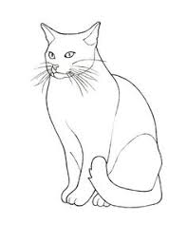  Это ................... | Кто это?  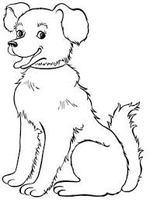  Это ....................... | Кто это?  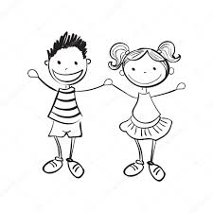  Это ........................  ........................
Что это?  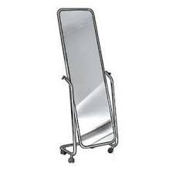  Это .................... | Что это?  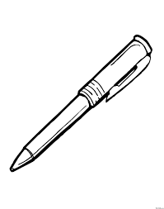  Это ....................... | Что это?  Это ........................

Write the question Who? or What? instead of dots.
Напиши вопросы Кто? или Что? вместо точек.
Это дверь.  .............. это? | Это слон.  ............ это? | Это компьютер.  ............. это?
Это девочка.  .............. это? | Это море.  ............ это? | Это стул.  ............. это?

Insert the words он, она, оно instead of dots.
Вставь слова он, она, оно вместо точек
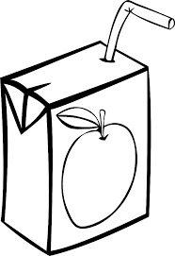  Это сок?  Да, это ........ . | 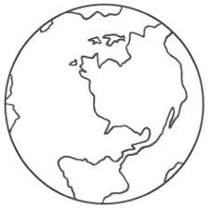  Это Земля?  Да, это ........ | 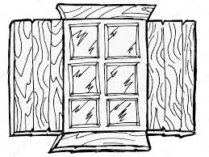  Это окно?  Да, это ........
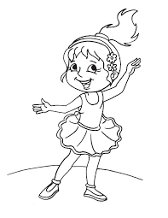  Это девочка?  Да, это ........ | 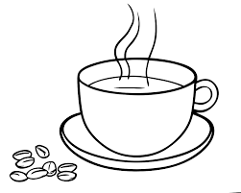  Это кофе?  Да, это ........ | Это книга?  Да, это ........
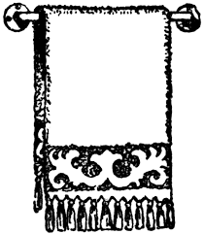  Это полотенце?  Да, это ........ | Это газета?  Да, это ........ | 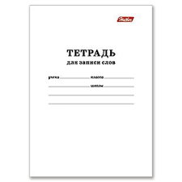  Это тетрадь?  Да, это ........
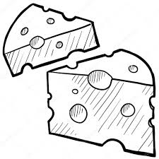  Это сыр?  Да, это ........ | 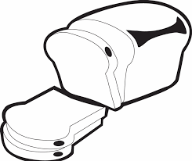  Это хлеб?  Да, это ........ | 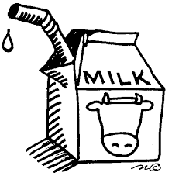  Это молоко?  Да, это ........
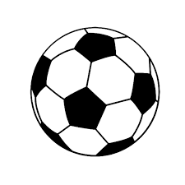  Это стол?  Нет, это не ......., это мяч. | 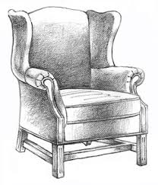  Это яблоко?  Нет, это не ......., это кресло. | 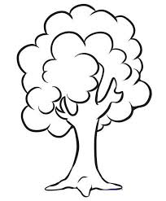  Это море?  Нет, это не ......., это дерево.

Insert the words мой, моя, моё instead of dots.
Вставь слова мой, моя, моё вместо точек.
Здесь ........... компьютер, ........... кресло и ............. тетрадь.

Вставь слова твой, твоя, твоё вместо точек.
Это ............... полотенце?

Вставь слова его, её, их вместо точек.
Это девочка и мальчик. А это ............... дом.

Вставь слова наш, наша, наше вместо точек.
Это ................... солнце (sun).

Вставь слова ваш, ваша, ваше вместо точек.
Это ................... машина?

Вставь слова чей, чья, чьё вместо точек.
............... это яблоко? | ............... это дом?
............... это ручка? | ............... это задание?

Wright the opposite words.
Напиши слова противоположные по значению.
правильно - ..................................... ,
тихо – ............................,
медленно - ..............................,
плохо - ............................ .

Translate into English.
Переведи слова на английский
делать
читать
работать
играть
спрашивать
отвечать
слушать
говорить
писать
пить
есть
сейчас
потом
учитель/учительница
завтракать
обедать
утро
день
по-английски
по-русски

Вместо точек вставь слово (глагол) читать.
Саша ...................... вслух (aloud).
Мы уже хорошо..................... по-русски.

Вместо точек вставь слово (глагол) делать.
Что ты ............................. сейчас?
Что мы ......................... утром?

Вместо точек вставь слово (глагол) ГОВОРИТЬ.

Вы ........................... по-русски?
Я ...................... быстро, а мой брат ..................... медленно.
Дети (children) хорошо ....................................... по-испански.

Вместо точек вставь слово (глагол) ПИСАТЬ.

Мы............................... по-английски хорошо.
Ты ............................... по-французски очень быстро, а я ............................... медленно.

Вместо точек вставь слово (глагол) ПИТЬ.

Ты ............................ молоко или чай?
Маша и Саша ......................... сок, они не ................... молоко.

Вместо точек вставь слово (глагол) ЕСТЬ.

А что вы........................... вечером?
Мама ....................... салат, папа .......................... мясо, а я ............................ сыр.

Read the text to the teacher. Translate into English.
Прочитай текст учителю. Переведи на Английский.
Сегодня тёплый день. Сейчас мама и папа обедают. Они едят хлеб и сыр и пьют молоко. Потом папа читает книгу, а мама пишет письмо.

Answer the question and write it in Russian:
Ответь на вопросы и напиши ответы по-русски:
- Какой сегодня день, тёплый или холодный? _______________________________________

- Что мама и папа едят и пьют? _______________________________________

- Что они делают потом? ______________________________________________________________________________

